אלגברה לינארית (מורצה קפלונובסקי)
דף 2 (עבודה כיתה)

תרגיל 1 :
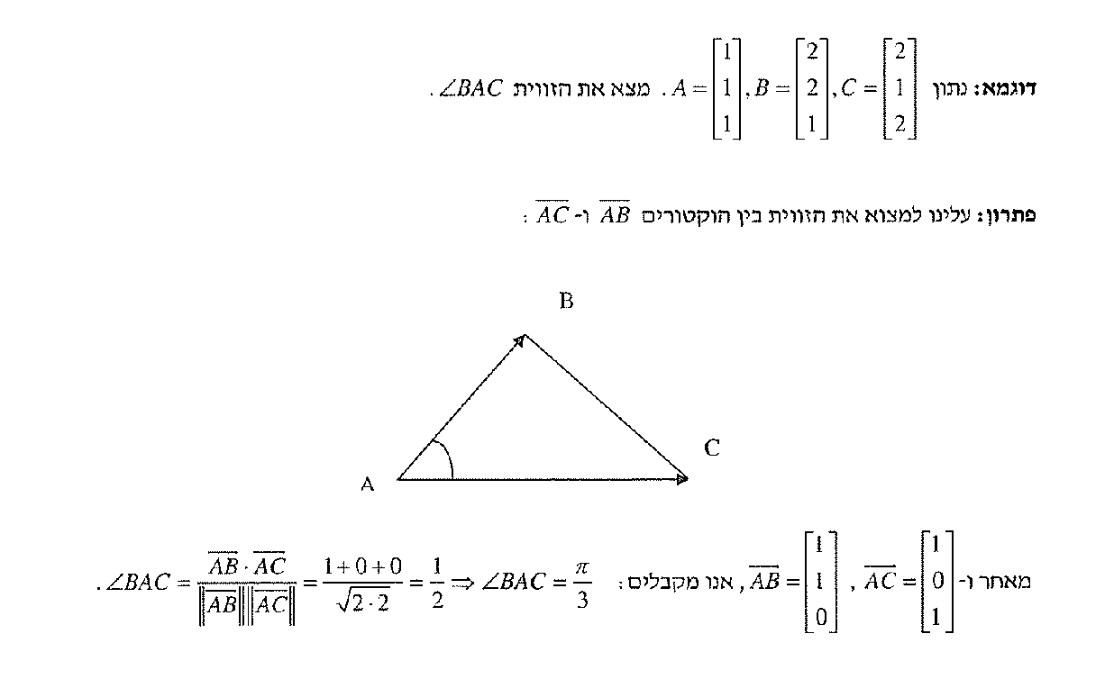

תרגיל 2 : כפל וקטורי .
חשב את המכפלה של הוקטורים :

תשובה :
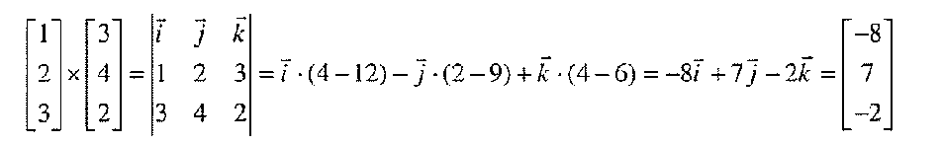

תרגיל 3 :
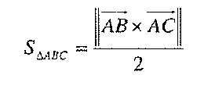

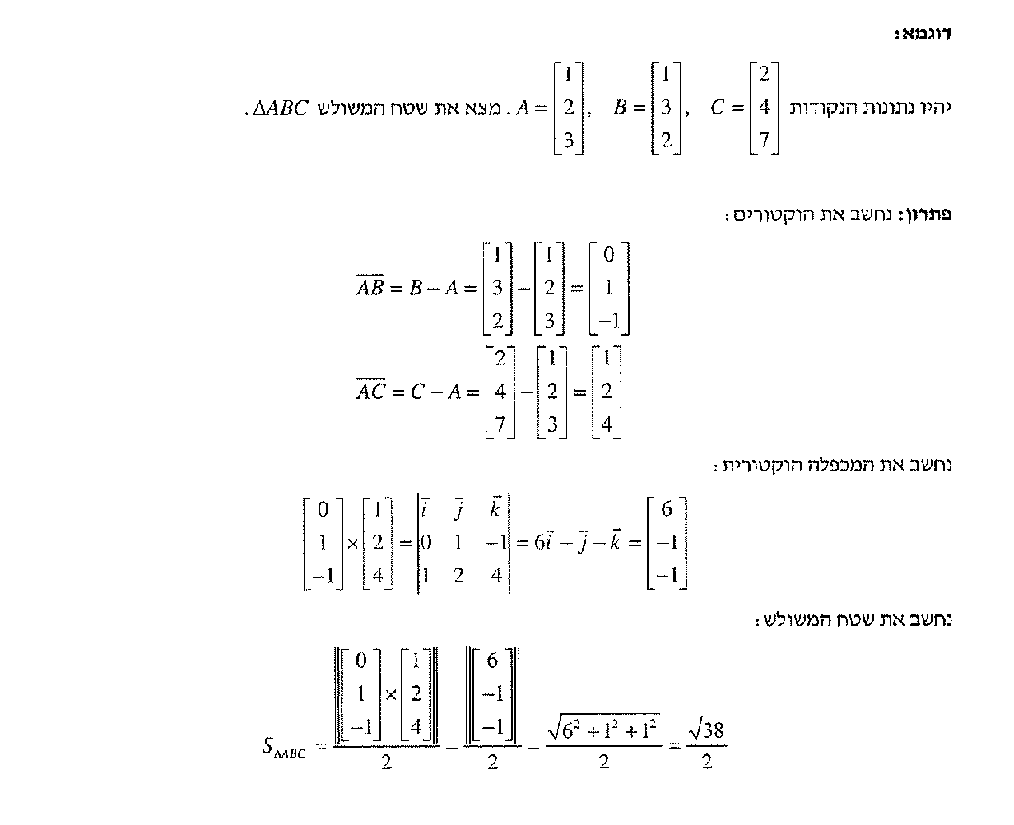

תרגיל 4 :
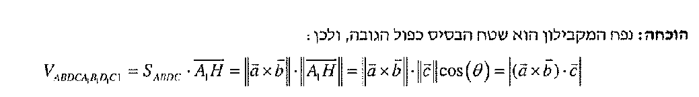

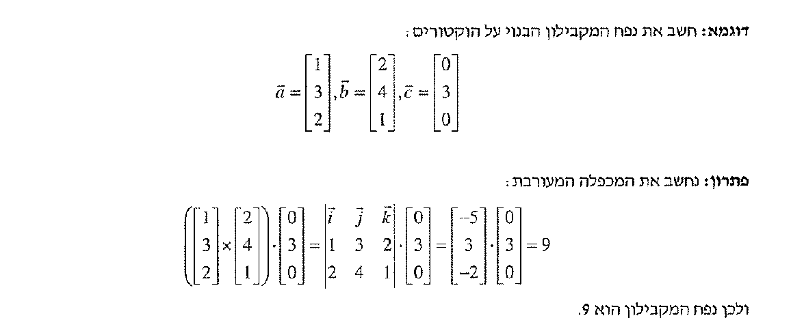

תרגיל 5 :
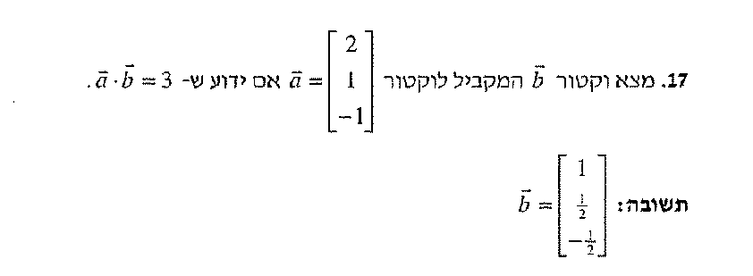
פתרון :
נגדיר :

תרגיל 6 :
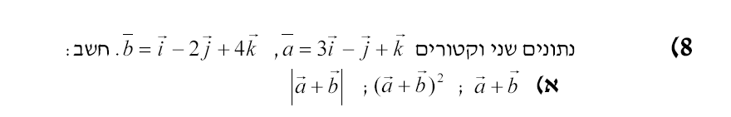

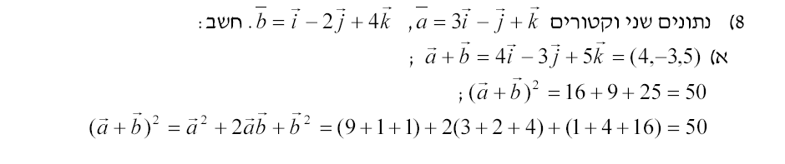
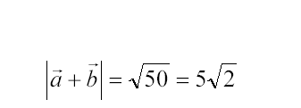

תרגיל 7 :

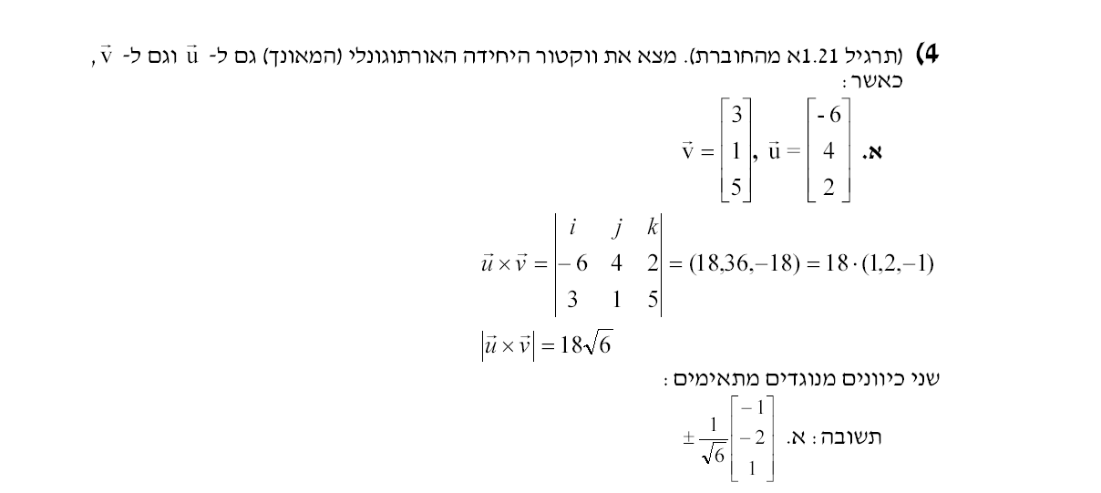

תרגיל 8 :

